Модуль | 5_Превращаем текст в инфографику
Занятие | 1
Класс | 8
Общая продолжительность | 30 минут
Стиль | Научно-популярный
Объём | 648 слов
Источник | https://prirodainfo.ru/atmosfera/groza
Ход занятия
Чтение сплошного текста (читается молча в индивидуальном темпе). Обсуждение особенностей понимания сплошного текста (дискуссия в ходе групповой работы) | ≈ 10 минут
Работа с текстом в виде сопоставления фрагментов 1-й части текста с иллюстрациями (работа в группах) | ≈ 10 минут
Выполнение дополнительного задания: создание и представление инфографики ко 2-й части текста, рассказывание с использованием инфографики (работа в группах) | ≈ 10 минут
Комментарий
Детям предлагается сплошной текст. Организуется обсуждение с помощью уточняющих, оценочных, проблемных вопросов, подготавливающих к дополнительной работе с текстом. Выполняются задания по соотнесению фрагментов 1-й части текста с готовыми рисунками (5-7 изображений). Создаются и представляются проекты инфографики ко 2-й части текста, составляются устные рассказы по проектам инфографики. В зависимости от предпочтений и подготовленности детей инфографику можно делать в PowerPoint, Canva (Канва), с помощью распечатанных шаблонов, визуальных заметок («скетчноутинг»).

Что такое гроза?

Часть 1.
Гроза – атмосферное природное явление. Сопровождается сильным ветром, дождевыми осадками, иногда мокрым снегом, градом. Темные тучи, нарастающий ветер – признак грозы. Существует сухая гроза, при которой отсутствуют осадки.
0_

Из-за грозы возникают другие суровые погодные явления, формируя опасный комплекс погодных условий. Большинство разрушения наносится сильными порывами ветра, крупным градом, наводнениями из-за интенсивных осадков. Особенно мощные грозовые ячейки вызывают смерчи.
0_

Причины возникновения грозы связаны с конвекцией. Физика называет конвекцией процесс теплообмена между струями и потоками вещества. Существует несколько ситуаций их появления:
- Неравномерное нагревание пограничного воздушного слоя. Конвекция возникает над водоемом и землей.
- Вытеснение тепла холодными воздушными массами.
- Поднимающийся воздух в горной местности.
В целом грозы возникают в результате быстрого восходящего движения теплого воздуха на высоте, где образуется озон. При движении вверх воздух охлаждается и конденсируется. В результате образовывается кучеряво-дождевое облако. Такие облака формируются на высоте несколько десятков километров. Затем водяной пар конденсируется в капли воды или льда. Давление внутри тучи снижается. Выпадающие из облака капли пересекаются друг с другом, увеличиваясь в размере. Падающие капли создают своим движением поток, тянущий следом внутриоблачный холодный воздух, вызывая сильный ветер обычно сопровождающий грозы.
0_

Изначально ученые делили природу грозы на виды, соответствующие условиям их формирования. В XXI веке их различают по характеристике грозовых облаков. Выделяют 4 основных вида:
- Одноячейковые. Возникают при слабом ветре, быстро исчезают после выпадения осадков. Средняя продолжительность существования – около получаса.
0_

- Кластерные многоячейковые. Самый распространенный вид грозы. Может состоять из группы мелких ячеек, передвигающихся как одна целая. Такие грозы сопровождаются градом, ливнем, сильными порывами ветра. Средняя продолжительность существования – несколько часов.
0_

- Линейные многоячейковые. Альтернативное название – «линия шквалов». Характеризуются сильным градом, продолжительными ливнями, сдвигами ветра, вызывающими опасные ситуации для самолетов. Вид характерен для США, Канады, Мексики.
- Суперъячейковые. Возникают редко, являются самыми опасными. От многоячейковых отличается вращающимся восходящим потоком. В результате формируется крупный град, шквалы высокой мощности, особо разрушительные смерчи и торнадо.
0_

Часть 2. Прямое попадание разряда ежегодно убивает более 20 тысяч человек, 240 тысяч получают травмы.
Гроза часто становится виновной в авиационных катастрофах. Одна из крупнейших аварий из-за молнии произошла в 1963 в США. Пассажирский авиалайнер «Боинг 707» направлялся из Пуэрто-Рико в Филадельфию. Во время полета разыгралась гроза, в ходе которой разряд попал в топливный бак самолета. Последовало возгорание топлива и взрыв. Погибли все находившиеся на борту – 81 человек.
Схожая катастрофа произошла в СССР в 1958. Ил-14 направлялся из Фрунзе в Москву. Началась гроза, затруднившая пилотам ориентацию. Последовавший удар молнии полностью вывел из строя электронику, самолет потерпел крушение. Погибло 24 человека.
К поражающему фактору грозы относится:
- Прямое попадание молнии. Грозит смертельными травмами человеку, разрушению строений.
- Удар в инженерные коммуникации. Из последствий: пожары, повреждение кабелей.
- Замыкание электросети с низким напряжением. Грозит сбоем работы электронного оборудования.
При грозе в зависимости от ситуации следует принять соответствующие меры безопасности:

Если человек находится дома, то не следует выходить наружу до полного прекращения грозы. Окна должны быть крепко закрыты. Во время грозы не рекомендуется топить печь. Выходящий дым провоцирует разряд. Причина – высокая электропроводимость. Аналогичное свойство имеют телевизионные антенны и электропроводка. Телевизор и компьютер стоит отключить. Телефоном нельзя пользоваться рядом с окном. Старые деревья растущие возле дома могут стать мишенью для молнии, поэтому стоит отойти от стен расположенных рядом.
Правила поведения при грозе на улице стоит соблюдать особенно тщательно. Первым делом нужно спрятаться в ближайшем здании. Чем больше здание, тем лучше. Прятаться в небольших строениях, вроде сараев, и под деревьями – опасно. При отсутствии подходящего укрытия нужно лечь на землю. Рядом с землей не должно быть водоемов. Нельзя касаться металлических предметов. Не делать резких движений – бег притягивает молнию.
Находясь в лесу, нужно перейти в область с низкой растительностью. Высокие деревья притягивают молнии, от них следует держаться подальше. Стоит обратить внимание на внешний вид деревьев поблизости. Следы удара на коре указывают на повышенную электропроводность почвы. Эту область следует покинуть незамедлительно.
Не стоит передвигаться на транспорте в грозу. Чтобы избежать удара молнии, автомобиль нужно остановить, плотно закрыть окна, опустить антенну. Двухколесный транспорт необходимо покинуть и держаться на расстоянии более 20 метров от него до окончания грозы.
Вопросы для обсуждения (могут дополняться и меняться)
1) Почему в грозу не рекомендуется останавливаться возле водоёмов, купаться в реке, находиться в мокрой одежде?
2) Правда ли, что в грозу нельзя передвигаться на траспорте?
3) Верно ли, что гроза - атмосферное природное явление?

Работа с текстом (выполняется в парах или группах)
1) Расскажите о микротемах в том порядке, в каком они следуют в тексте.
2) Впишите в пустое поле номер рисунка, поясняющего информацию фрагментов 1-й части текста.
2) Подчеркните или выпишите ключевые слова во 2-й части текста.
01 | 02
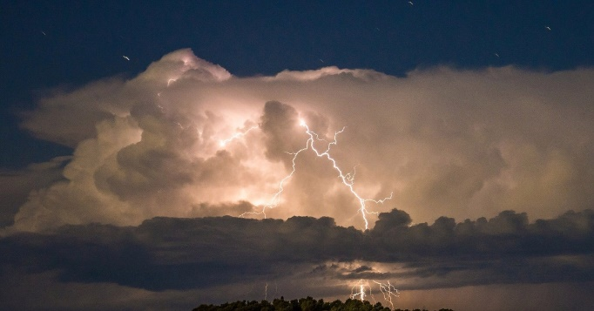 | 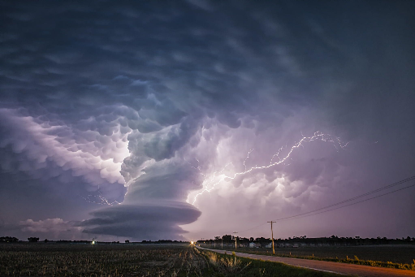
03 | 04
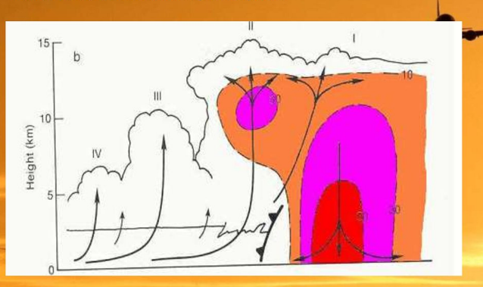 | 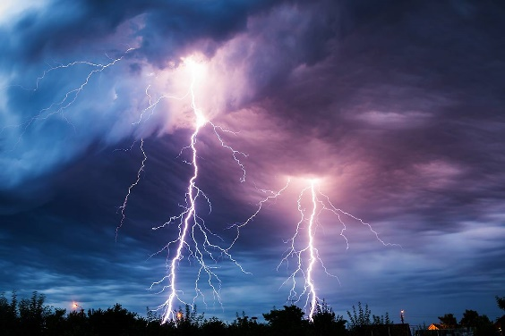
05 | 06
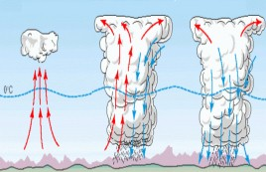 | 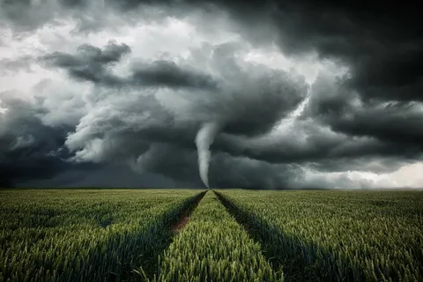

Дополнительное задание (выполняется в парах или группах)
Сделайте сравнительную инфографику ко 2-й части текста по теме «История беспилотников». Используйте графический редактор «Канва» или визуальные заметки.
Примечание
Инфографику (1) можно делать в графическом редакторе «Канва» (2) или в его распечатанных шаблонах, в программе PowerPoint с простой визуализацией элементов, а также на бумаге с помощью визуальных заметок («скетчноутинга») (3).
(1) Инфографика – графический способ подачи сложной или объёмной текстовой информации в виде картинок, блоков, схем, графиков, таблиц, коротких надписей для облегчения восприятия.
(2) Канва (Сanva) – бесплатный графический редактор, в котором можно создавать инфографику на основе шаблонов. Онлайн-сервис предоставляет более 20 видов инфографики.
(3) Скетчноутинг (Sketchnoting) – визуальные / графические рукописные заметки (персонажи, пиктограммы, знаки, рисунки, схемы, таблицы, графики), помогающие фокусировать внимание, структурировать, выделять главное, запоминать и осмысливать сложную или объёмную текстовую информацию. Большинство объектов можно составить из пяти простых фигур: круга, квадрата, треугольника, линии и точки. Структура скетчзаметки в комбинации изображение + надпись может быть горизонтальной, вертикальной, лучеобразной, модульной и т.д.

Инфографика с помощью визуальных заметок к дополнительному заданию
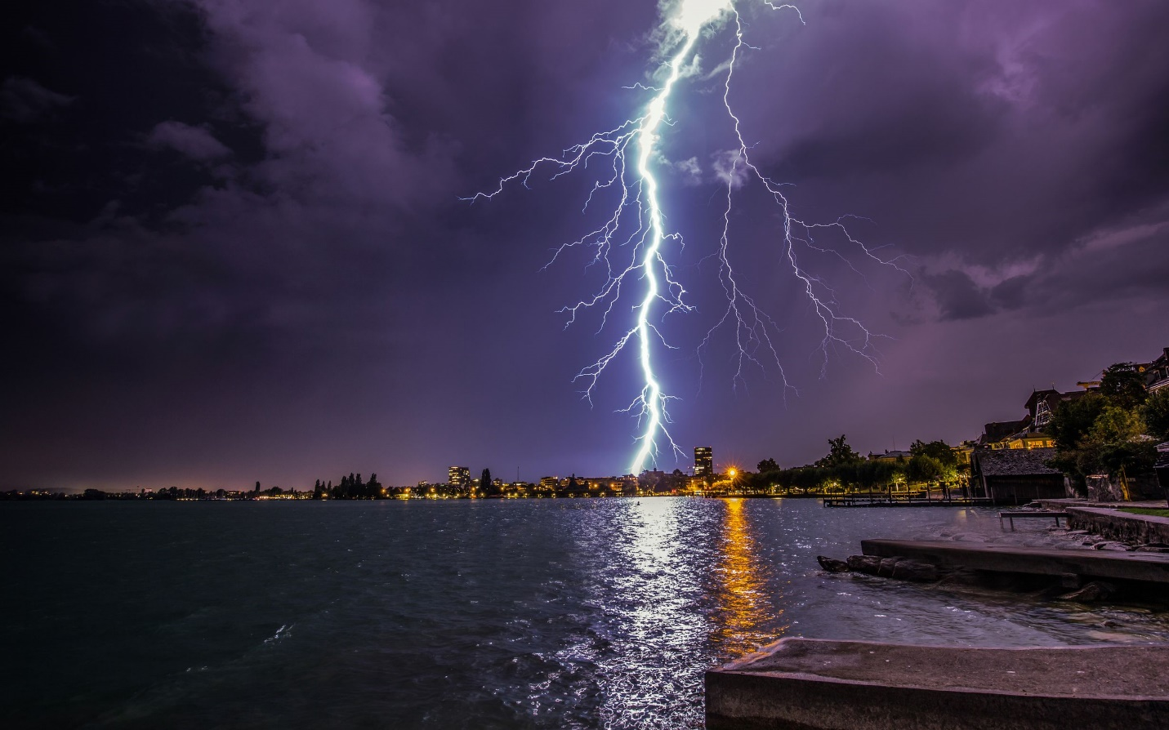

Ключ к тексту
Что такое гроза?
Часть 1.
Гроза – атмосферное природное явление. Сопровождается сильным ветром, дождевыми осадками, иногда мокрым снегом, градом. Темные тучи, нарастающий ветер – признак грозы. Существует сухая гроза, при которой отсутствуют осадки.
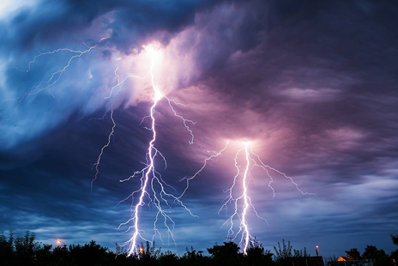
Из-за грозы возникают другие суровые погодные явления, формируя опасный комплекс погодных условий. Большинство разрушения наносится сильными порывами ветра, крупным градом, наводнениями из-за интенсивных осадков. Особенно мощные грозовые ячейки вызывают смерчи.
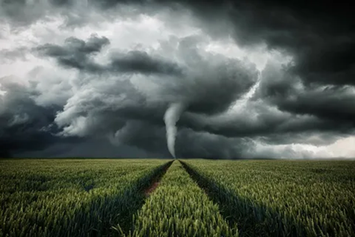
Причины возникновения грозы связаны с конвекцией. Физика называет конвекцией процесс теплообмена между струями и потоками вещества. Существует несколько ситуаций их появления:
- Неравномерное нагревание пограничного воздушного слоя. Конвекция возникает над водоемом и землей.
- Вытеснение тепла холодными воздушными массами.
- Поднимающийся воздух в горной местности.
В целом грозы возникают в результате быстрого восходящего движения теплого воздуха на высоте, где образуется озон. При движении вверх воздух охлаждается и конденсируется. В результате образовывается кучеряво-дождевое облако. Такие облака формируются на высоте несколько десятков километров. Затем водяной пар конденсируется в капли воды или льда. Давление внутри тучи снижается. Выпадающие из облака капли пересекаются друг с другом, увеличиваясь в размере. Падающие капли создают своим движением поток, тянущий следом внутриоблачный холодный воздух, вызывая сильный ветер обычно сопровождающий грозы.
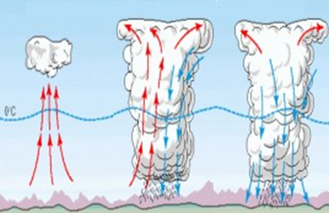
Изначально ученые делили природу грозы на виды, соответствующие условиям их формирования. В XXI веке их различают по характеристике грозовых облаков. Выделяют 4 основных вида:
- Одноячейковые. Возникают при слабом ветре, быстро исчезают после выпадения осадков. Средняя продолжительность существования – около получаса.
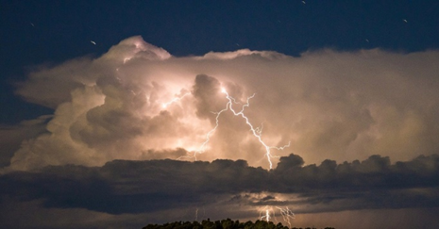
- Кластерные многоячейковые. Самый распространенный вид грозы. Может состоять из группы мелких ячеек, передвигающихся как одна целая. Такие грозы сопровождаются градом, ливнем, сильными порывами ветра. Средняя продолжительность существования – несколько часов.
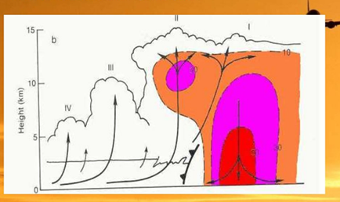
- Линейные многоячейковые. Альтернативное название – «линия шквалов». Характеризуются сильным градом, продолжительными ливнями, сдвигами ветра, вызывающими опасные ситуации для самолетов. Вид характерен для США, Канады, Мексики.
- Суперъячейковые. Возникают редко, являются самыми опасными. От многоячейковых отличается вращающимся восходящим потоком. В результате формируется крупный град, шквалы высокой мощности, особо разрушительные смерчи и торнадо.
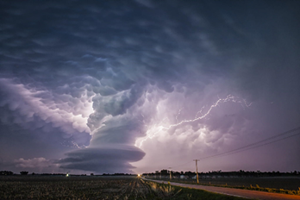
Часть 2.
Прямое попадание разряда ежегодно убивает более 20 тысяч человек, 240 тысяч получают травмы.
Гроза часто становится виновной в авиационных катастрофах. Одна из крупнейших аварий из-за молнии произошла в 1963 в США. Пассажирский авиалайнер «Боинг 707» направлялся из Пуэрто-Рико в Филадельфию. Во время полета разыгралась гроза, в ходе которой разряд попал в топливный бак самолета. Последовало возгорание топлива и взрыв. Погибли все находившиеся на борту – 81 человек.
Схожая катастрофа произошла в СССР в 1958. Ил-14 направлялся из Фрунзе в Москву. Началась гроза, затруднившая пилотам ориентацию. Последовавший удар молнии полностью вывел из строя электронику, самолет потерпел крушение. Погибло 24 человека.
К поражающему фактору грозы относится:
- Прямое попадание молнии. Грозит смертельными травмами человеку, разрушению строений.
- Удар в инженерные коммуникации. Из последствий: пожары, повреждение кабелей.
- Замыкание электросети с низким напряжением. Грозит сбоем работы электронного оборудования.
При грозе в зависимости от ситуации следует принять соответствующие меры безопасности:
Если человек находится дома, то не следует выходить наружу до полного прекращения грозы. Окна должны быть крепко закрыты. Во время грозы не рекомендуется топить печь. Выходящий дым провоцирует разряд. Причина – высокая электропроводимость. Аналогичное свойство имеют телевизионные антенны и электропроводка. Телевизор и компьютер стоит отключить. Телефоном нельзя пользоваться рядом с окном. Старые деревья растущие возле дома могут стать мишенью для молнии, поэтому стоит отойти от стен расположенных рядом.
Правила поведения при грозе на улице стоит соблюдать особенно тщательно. Первым делом нужно спрятаться в ближайшем здании. Чем больше здание, тем лучше. Прятаться в небольших строениях, вроде сараев, и под деревьями – опасно. При отсутствии подходящего укрытия нужно лечь на землю. Рядом с землей не должно быть водоемов. Нельзя касаться металлических предметов. Не делать резких движений – бег притягивает молнию.
Находясь в лесу, нужно перейти в область с низкой растительностью. Высокие деревья притягивают молнии, от них следует держаться подальше. Стоит обратить внимание на внешний вид деревьев поблизости. Следы удара на коре указывают на повышенную электропроводность почвы. Эту область следует покинуть незамедлительно.
Не стоит передвигаться на транспорте в грозу. Чтобы избежать удара молнии, автомобиль нужно остановить, плотно закрыть окна, опустить антенну. Двухколесный транспорт необходимо покинуть и держаться на расстоянии более 20 метров от него до окончания грозы.

